০১ ।  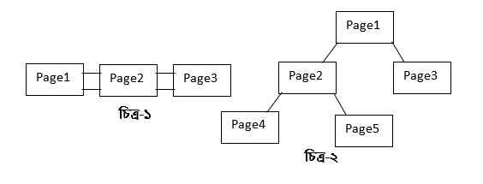 | চিত্র-০৩
  Purchased Equipment
  Item No. | Item Image | Description |  | Price
  Item No. | Item Image | Shipping | Handling | Expense
  1 | 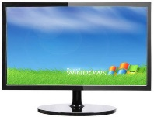  PC.JPG | - IBM Clone |  | $400
  1 |  | - Handling |  | $40
  Total Cost |  |  |  | $440

ক. | ওয়েব হোস্টিং কী ? | ১
খ. | HTML ডকুমেন্টের মৌলিক কাঠামো লিখ । | ২
গ. | ওয়েবপেজের সংখ্যা অনেক হলে চিত্র- ০১ এবং চিত্র- ০২ এর ওয়েবসাইট কাঠামোর মধ্যে কোনটি অধিকতর সুবিধাজনক- যুক্তিসহ লিখ । | ৩
ঘ. | উদ্দীপকের চিত্র-০৩ এর “PC.JPG” ছবিতে ক্লিক করলে অন্য পেজে যাওয়া যায় । টেবিলটি ওয়েবপেইজে প্রদর্শনের জন্য HTML কোড লিখ । | ৪

০২।
দৃশ্যকল্প-০১ :  A list of things:  1. Rice  - Made from paddy  - উদাঃ আউশ,আমন ইত্যাদি  2. Computer  - An electronic device  - উদাঃ ডেস্কটপ ,ল্যাপটপ ইত্যাদি |  | দৃশ্যকল্প-০২:  একজন আইসিটি শিক্ষক www.linkedin.com নামে একটি ওয়েবসাইট তৈরি করলেন । উক্ত সাইটটিতে ভিজিটরদের মতামত প্রদানের কোন ব্যবস্থা নেই ।
ক. | URL কী? |  | ১
খ. | “আইপি ঠিকানা হচ্ছে ডোমেইন নেম এর গাণিতিক রূপ” - ব্যাখ্যা কর । |  | ২
গ. | দৃশ্যকল্প-০১ এর ওয়েবপেইজ তৈরীর HTML কোড লিখ । |  | ৩
ঘ. | দৃশ্যকল্প-০২ এ শিক্ষকের বর্ণিত ওয়েবসাইটটিকে ডাইনামিক ওয়েবসাইট বলা যায় কি? তোমার উত্তরের পক্ষে যুক্তি দাও । |  | ৪
০২।
দৃশ্যকল্প-০১ :  A list of things:  1. Rice  - Made from paddy  - উদাঃ আউশ,আমন ইত্যাদি  2. Computer  - An electronic device  - উদাঃ ডেস্কটপ ,ল্যাপটপ ইত্যাদি |  | দৃশ্যকল্প-০২:  একজন আইসিটি শিক্ষক www.linkedin.com নামে একটি ওয়েবসাইট তৈরি করলেন । উক্ত সাইটটিতে ভিজিটরদের মতামত প্রদানের কোন ব্যবস্থা নেই ।
ক. | URL কী?
খ. | “আইপি ঠিকানা হচ্ছে ডোমেইন নেম এর গাণিতিক রূপ” - ব্যাখ্যা কর ।
গ. | দৃশ্যকল্প-০১ এর ওয়েবপেইজ তৈরীর HTML কোড লিখ ।
ঘ. | দৃশ্যকল্প-০২ এ শিক্ষকের বর্ণিত ওয়েবসাইটটিকে ডাইনামিক ওয়েবসাইট বলা যায় কি? তোমার উত্তরের পক্ষে যুক্তি দাও ।

০১ । | চিত্র-০৩
  Purchased Equipment
  Item No. | Item Image | Description |  | Price
  Item No. | Item Image | Shipping | Handling | Expense
  1 | PC.JPG | - IBM Clone |  | $400
  1 |  | - Handling |  | $40
  Total Cost |  |  |  | $440

ক. | ওয়েব হোস্টিং কী ? | ১
খ. | HTML ডকুমেন্টের মৌলিক কাঠামো লিখ । | ২
গ. | ওয়েবপেজের সংখ্যা অনেক হলে চিত্র- ০১ এবং চিত্র- ০২ এর ওয়েবসাইট কাঠামোর মধ্যে কোনটি অধিকতর সুবিধাজনক- যুক্তিসহ লিখ । | ৩
ঘ. | উদ্দীপকের চিত্র-০৩ এর “PC.JPG” ছবিতে ক্লিক করলে অন্য পেজে যাওয়া যায় । টেবিলটি ওয়েবপেইজে প্রদর্শনের জন্য HTML কোড লিখ । | ৪

